TABLA DE CONTENIDOS

LA SITUACIÓN DE LA SALUD EN EL CANTÓN DE GRECIA 556
Introducción 556
Estructura Organizativa 557
Oferta de Servicios 559
Infraestructura de Salud 564
Indicadores Generales y Programas de Atención 565
Programas 566
Problemas y Necesidades 571
Resumen de Problemas y Estrategias Recomendadas. 579

LA SITUACIÓN DE LA SALUD EN EL CANTÓN DE GRECIA

Introducción

El desarrollo del espacio territorial es sumamente importante para un cantón. Entre los parámetros que reflejan ese desarrollo se encuentra la salud, que dentro del contexto del plan regulador permite conocer el grado de la calidad de los servicios y enfermedades que afectan la población, lo que generara la base para implementar medidas correctivas o preventivas en el cantón, que mejorarán la calidad de vida de la población.

El cantón de Grecia ha crecido en población, afectando la oferta de los servicios de salud su perfil epidemiológico, motivo por el cual se hace necesario adecuar y proyectar propuestas que coadyuven a satisfacer la demanda de dichos servicios.

Es a partir de 1934 que el “Ministerio de Salubridad” (hoy Ministerio de Salud Pública) brinda los servicios de salud preventiva. Posteriormente se crea el Hospital San Francisco de Asís en 1956, administrado por la Junta de Protección Social y luego pasa a la Caja Costarricense de Seguro Social (CCSS) en 1976 (ASIS Grecia 2002). Para esta fecha, el hospital contaba con diversas especialidades, a saber: psiquiatría, cirugía, pediatría, obstetricia y ginecología.

En el año 2001 se crea el Área de Salud del cantón de Grecia, (que de acuerdo con la reestructuración en este campo, le corresponde a la CCSS la atención médica de la población) y se localiza en la Región Central Norte, según la regionalización del Ministerio de Salud. Dirige su atención hacia las comunidades a través de las Clínicas de Atención Integral de Tacares, Los Ángeles, San Roque, San Isidro, Rincón de Salas, Santa Gertrudis, Puente Piedra y San Juan. Esas últimas brindan el servicio de “Visita Médica Periódica”. Los Centros de Nutrición Infantil están a cargo del Ministerio de Salud, y están localizados en Grecia Centro, Tacares y San Isidro.

El distrito de Río Cuarto es atendido por la Regional del Cantón de San Carlos, el sector de Santa Rita lo cubre el Área de Salud de Pital y resto de territorio lo cubre el Área de Salud de Aguas Zarcas.
En este sentido, el presente documento comprende aspectos fundamentales del área de salud que inciden directamente o tienen impacto sobre los usos de la tierra y las condiciones generales de la salud de la población. Se señalan aspectos ligados directamente con el ordenamiento del espacio como infraestructura educativa, infraestructura pluvial y sanitaria, focos de contaminación ambiental entre otros. Para esos efectos, se recomiendan objetivos y estrategias que coadyuven a orientar la intervención sobre el territorio del cantón de Grecia, como la delimitación de espacios libres y públicos, la ubicación del equipamiento de los servicios de salud.

Estructura Organizativa

El Área de Salud de Grecia se basa en el “Modelo de Gestión Multinivel de Alto Rendimiento en la Atención Integral a la Salud de las Personas”, a cargo del Hospital San Francisco de Asís. En ese modelo participa la Junta de Salud, que es la responsable de cubrir la readecuación de los servicios de salud. Las subdirecciones ambulatoria y hospitalaria, que su función es servir de soporte a la Gestión de los servios de salud y las áreas administrativas, están a cargo de aumentar la consulta ambulatoria y hospitalaria. Además de cubrir a la población de Grecia, brinda el servicio a los cantones de Naranjo y Valverde Vega, sumando en total una población de 154.000 habitantes, de estos 64.000 están en forma directa (Asís, 2001).

Esquema 1. Estructura organizativa del Área de Salud de Grecia
DIRECCIÓN GENERAL

SERVICIOS DE APOYO
DIRECCIÓN AMBULATORIA
DIRECCIÓN HOSPITALARIA
DIRECCIÓN ADMINISTRATIVA

Fuente: ASIS 2001, CCSS.

Con esa estructura de funcionamiento, se da la atención del I, II y III nivel debido a que el hospital regional de Grecia cuenta con las condiciones requeridas para aplicar los tres niveles de atención.

El primer nivel debe brindar los servicios de salud básicos. Se brindan en el ámbito domiciliario, comunitario, en los centros educativos, los centros de trabajo, los consultorios públicos y privados. Para estos efectos se utilizan locales conocidos como centros de salud y clínicas.

El segundo nivel es el que brinda apoyo al primer nivel, lo que se denomina “intervenciones ambulatorias y hospitalarias” de acuerdo con las especialidades que se ofrecen en el hospital y por último el III nivel corresponde a los servicios ambulatorios y de internamiento.

Esquema 2. Niveles de Atención en el Área de Salud en Grecia

III NIVEL

II NIVEL NIVELNIVELNIVEL NIVEL

I NIVEL
ACCIONES DE PROMOCIÓN Y PREVENCIÓN

Fuente: CCSS. Gerencia Modernización, 1998

De acuerdo con la estructura nacional, la Región Pacífico Norte se divide además en Áreas Salud las cuales son las Direcciones Locales de Salud y cada una de éstas se subdividen en sectores y cada uno de ellos en Equipos Básicos de Atención Integral de Salud (EBAIS).

En este sentido, el Área de Grecia se divide en dos grandes sectores, uno concentrado y un segundo desconcentrado, según se muestra en el esquema 3 y cuadro 1.

Esquema 3. Estructura de sectores
Área de salud del cantón de Grecia

SEDE DE ÁREA
EQUIPO DE APOYO
6 EBAIS PERIFÉRICOS
7 EBAIS CENTRALES

San Roque: Centro
San Miguel
Cristo Rey
Los Ángeles:
Bolívar
Los Ángeles
San Luis
San Juan

Tacares:
Tacares Sur
Cataluña
Tacares Norte
Santa Gertrudis:
Calle Cedro
Calle San José
El Achiote

Rincón de Salas:
Puente Piedra
Rincón de Salas
Calle El Raicero
La Argentina
San Isidro:
Calle Rodríguez
San Francisco
Calle Flores
San Isidro

Fuente: ASIS 2002. CCSS.

Oferta de Servicios

El Hospital brinda 26 servicios de salud: Atención Clínica: 9; Administrativos: 10; y Apoyo: 7 a fin de dar una atención integral a la población.

Actualmente están funcionando 13 Equipos Básicos de Atención Integral, de estos 6 se distribuyen en el área periférica del cantón y 7 en el área central.

Los EBAIS en el área periférica se localizan en las siguientes comunidades: Los Ángeles, en los poblados de San Luis y San Juan, Santa Gertrudis, Rincón de Salas, Puente Piedra, San Isidro, San Roque y Tacares, atendiendo a un total 30.261 habitantes que cubren en consultas periódicas (ASIS, 2002). Generalmente las consultas se realizan una vez al mes.
Foto 1. EBAIS Rincón de Salas, Puente de Piedra
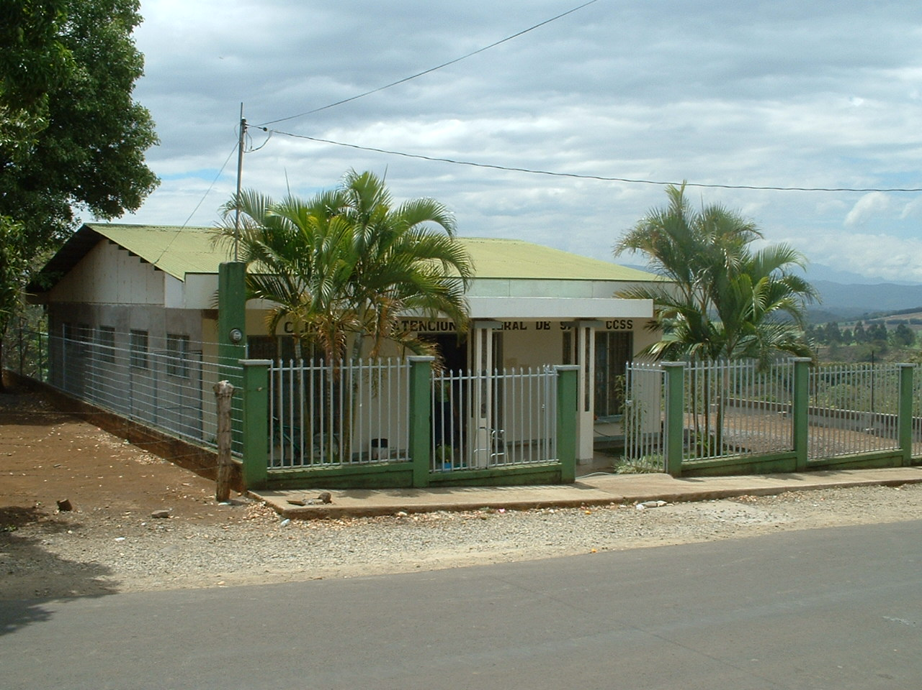
Infraestructura en buenas condiciones

Los sectores concentrados cuentan con servicios de salud a través de los EBAIS para una población de 30.251 habitantes y está distribuida según muestra el cuadro 1.

Cuadro1. Equipos básicos de atención integral de salud
por sectores concentrados año 2002

Central 1 | Central 2 | Central 3 | Central 4 | Central 5 | Central 6 | Central 7
La Argentina | Santa Bárbara | Coopevictoria | Barrio Latino | B° Jiménez | INVU 2 | Bosques de la Paz
Peralta | San Vicente | Urb. La Primavera | San Roque Abajo | Calle Carmona | Plaza Pinos | Sta Teresita-Alto Conejo
Rincón de Arias y cubre 3 escuelas | Pilas | Urb. Eulogia Ruiz. | B° León Cortés | Urb. Murillo-Alto Estadio | Barrio Cementerio | B° Simón Bolívar
 | Poró | Calle El Mesón y 3 escuelas. | La Virgencita | Centro-Urb. Alfaro y 3 colegios | Centro y 1 colegio | Centro Sector Sudeste
 | Calle Rosales y  4 escuelas. |  | Río Sarchí y 2 escuelas y 2 colegios. |  |  | Alrededores de Sitra.
Fuente: “Diagnóstico de la Comunidad Rural”. ASIS Grecia 2002. Elaboración propia.

Foto 2. EBAIS Santa Gertrudis Norte
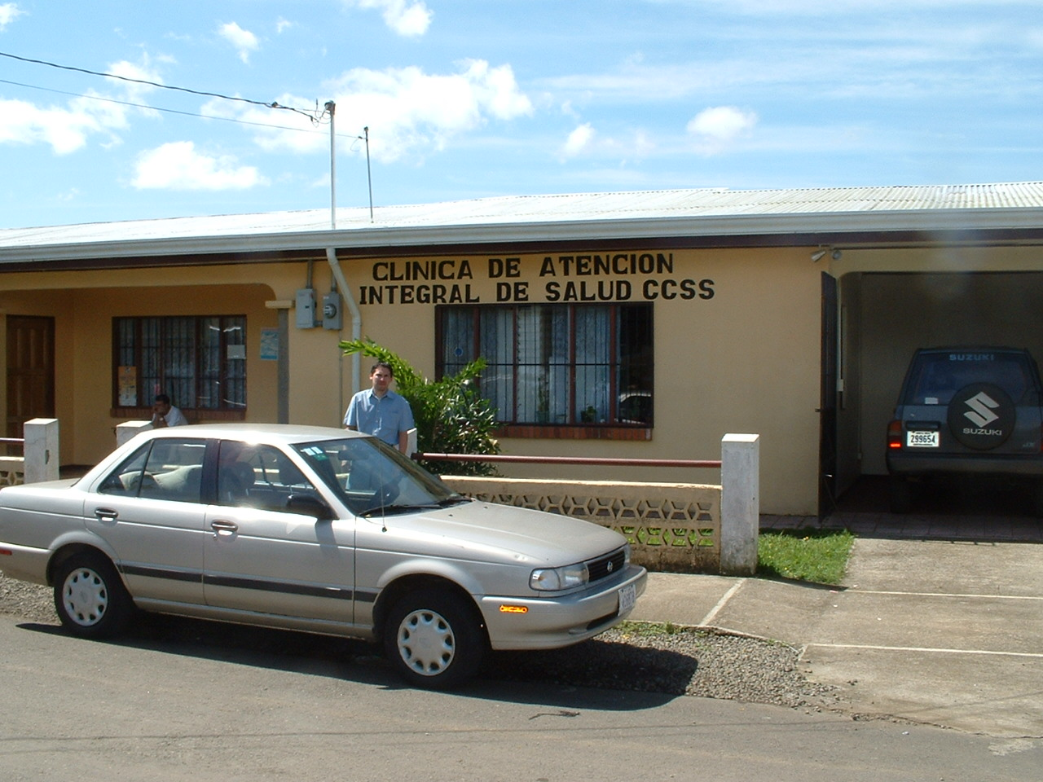
Local en excelente estado

En el caso del distrito de Río Cuarto, como se citó anteriormente, se rige por las Áreas de Salud de Pital y Aguas Zarcas de San Carlos, que pertenecen a la Región Huetar Norte. La información se adquirió a través de entrevistas y visitas de campo en las diferentes áreas.

Foto 3. Puesto de Salud de Santa Isabel, Río Cuarto
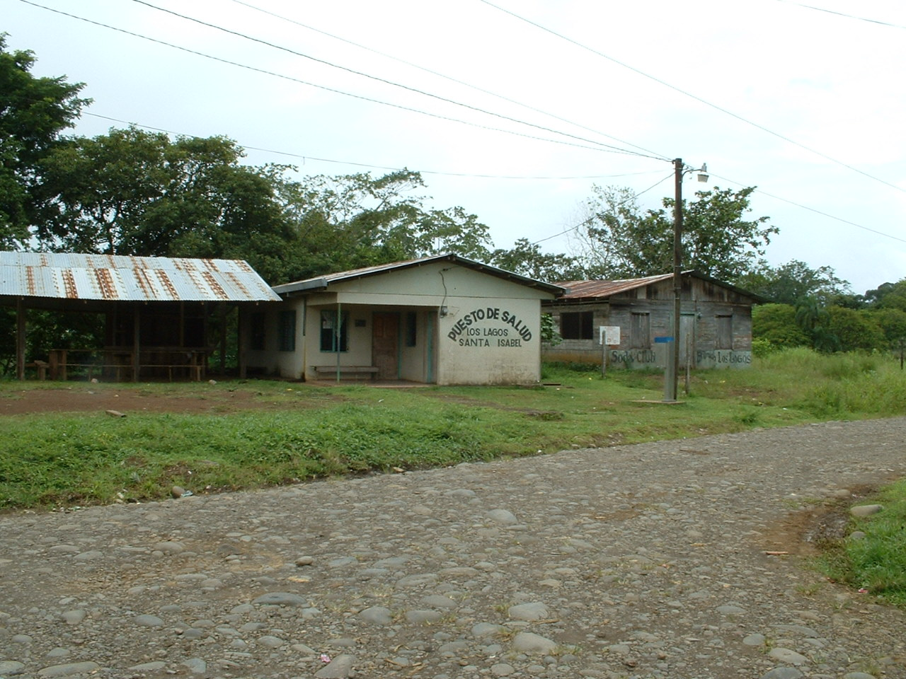
Necesidad de recursos para infraestructura

En ese distrito tienen dos EBAIS, uno en el centro de Río Cuarto, el cual está en construcción por lo que no reúne las condiciones necesarias de atención. El otro EBAIS se localiza en Santa Rita, que cubre los sectores de Santa Rita Centro, La Tabla, La Flor, El Pinar, La Merced, San Fernando, Santa Isabel, Los Lagos, San Rafael y El Rubí. Atiende una población de 2 299 habitantes (Área de Salud de Aguas Zarcas, Registros Médicos CCSS 2002 y entrevistas), con una cobertura del 86.3 por ciento, mostrándose el desglose por programa:

Programa | Cobertura
Programa de Atención al niño | 612
Programa de Atención al Adolescente | 513
Programa de Atención a la Mujer | 732
Programa de Atención al Adulto Mayor | 129
Total | 1.986

Según los balances de población, atendió a 2.288 habitantes y una población flotante de 83 personas, principalmente nicaragüenses.

Los consultorios se ubican en centros comunales que la población de cada comunidad ha organizado. En el caso de Pangola, éste no reúne las condiciones necesarias para la atención de los pacientes y se visita cada dos meses.

La cobertura al año 2002 era del 41,2 por ciento y se desglosa por programas de la siguiente manera:
Programa | Cobertura
Programa de Atención al niño | 332
Programa de Atención al Adolescente | 247
Programa de Atención a la Mujer | 68
Programa de Atención al Adulto Mayor | 86
Subprogramas Diabéticos e Hipertensos | 210
Total | 943

En el distrito de Río Cuarto no se da la recolección de desechos. En la mayoría de los casos se quema o se entierra en lugares aledaños a las casas. Del total de 857 viviendas, 569 la queman, 450 la entierran y en 3 se recolecta. Sin embargo, la recolección no es eficiente (entrevista Dirección Médica del Área de Salud de Pital, 2003).
No existen servicios privados de salud como farmacias, consultorios médicos, laboratorios entre otros, por lo que la población debe desplazarse hacia los centros urbanos de Aguas Zarcas o Pital para acceder a este tipo de servicios.

Existen además problemas de contaminación ambiental, principalmente por las polleras y porquerizas que no cuentan con las condiciones higiénicas, sistemas de evacuación de los desechos y plantas de tratamiento, ocasionando con ello problemas de malos olores, contaminación del agua, enfermedades de la piel, plagas de insectos, entre otros.

De acuerdo con la información obtenida en los talleres participativos en la comunidad de San Rafael, Santa Rita y Río Cuarto centro, los problemas que presenta el distrito en general son:

- Enfermedades que inciden en la población, producidas por contaminación del ambiente:
  - Vómitos y diarreas
  - Asma y bronquitis

- Focos de contaminación:
  - Chancheras
  - Polleras
  - Lecherías
  - Uso de químicos en plantaciones de piña
  - Quemas de piñales y desechos
  - Deposición de desechos en los ríos
  - Plantaciones ornamentales
  - Otros cultivos

Las granjas porcinas desechan residuos en los ríos. Además, el sistema de evacuación de aguas negras se realiza por medio de tanque séptico y las aguas servidas no cuentan con ningún sistema de evacuación ni de tratamiento en la mayoría de los casos.

No se recibe el servicio de recolección de basura por parte de la Municipalidad. Por ello la población la quema o la entierra, sin embargo también se da el caso de que se deposita en los ríos, lo cual produce malos olores y se dan brotes de insectos y roedores.

En relación con la procedencia y la distribución del agua, se ha señalado que es de buena calidad. El acueducto es administrado por la Asociación Administradora Rural, sin embargo se están presentando problemas de deforestación en las orillas de los ríos lo que en el futuro podría generar problemas con la producción del agua.

Infraestructura de Salud

  - Los establecimientos de los EBAIS o puestos de salud a cargo de la atención de la salud en el distrito, no cuentan con las condiciones necesarias para dar un buen servicio. Se construye un nuevo local para el EBAIS de Río Cuarto centro.
  - Locales en mal estado y muy pequeños
  - Muy mala atención y visitas cada dos meses

La infraestructura en los siete distritos restantes del cantón para la atención de la salud con que cuenta el Área, según el trabajo de campo realizado, se encuentran en buen estado. Sin embargo, se da el caso en que algunos EBAIS se albergan en salones comunales, como es el caso de San Roque, el de Santa Gertrudis se ubica en la casa parroquial y el del Barrio Latino que se remodeló el Salón Comunal para brindar el servicio.

En el distrito de San Roque, la comunidad desea construir una clínica la cual ya está en proyecto. En San Isidro la clínica es muy pequeña y se requiere ampliación, por lo que se ha pensado como alternativa trasladar el CEN y trasladar el EBAIS.

Por su parte, el EBAIS de Santa Gertrudis se encuentra en una buena ubicación, sin embargo, se aloja en la Casa Parroquial que es prestada y no se tiene terreno para reubicarla. En Tacares se tiene la clínica que es amplia y con una infraestructura en buenas condiciones, y, en Rincón de Salas se donó un terreno donde la comunidad levantó la clínica la cual está en buenas condiciones.

En el sector de Los Ángeles el EBAIS requiere agregar un cubículo para el servicio de odontología, y el EBAIS de San Luis es muy pequeño para cubrir a toda la población del sector, por lo tanto, la comunidad solicita que se amplíe o se reubique.

En la comunidad de Cajón, que pertenece al distrito de Bolívar, existe un centro de salud y se proyecta un EBAIS a mediano plazo para atender a la población de la zona.
La cobertura del área de salud es amplia, sin embargo, se tienen problemas en cuanto a las ubicaciones de los terrenos para ampliaciones y reubicaciones a mediano y largo plazos.

Desde el punto de vista de infraestructura, para efectos de ubicación o reubicación de los EBAIS es importante tomar en cuenta lo siguiente:

- Tamaño, densidad y distribución de la población.
- Vías de comunicación y acceso.
- Cantidad, tipo y distribución de los establecimientos de salud (clínicas, puestos de salud).
- Topografía.
- Abastecimiento de agua

Cuadro 2. Servicios de salud públicos y privados en Grecia, 2003
Públicos |  | Privados
Hospitales | 1 | Consultorios Médicos | 35
Clínica | 1 | Consultorios Odontológicos | 24
EBAIS | 13 | Laboratorio | 1
Laboratorio | 1 | - | -
Clínica Odontológica | 3 | - | -
Total | 19 | - | 55
Fuente: Ministerio de Salud, Grecia 2003.

De acuerdo con el cuadro 2, Grecia cuenta con 19 establecimientos públicos al servicio de la salud y 55 privados.

Indicadores Generales y Programas de Atención

a. Mortalidad: La tasa de mortalidad correspondiente al año 2000 fue de 4 por cada 1000 habitantes y la tasa de mortalidad infantil fue de 8.2 por cada mil niños (Indicadores Cantonales, 2002 MSP).

b. Morbilidad: Las enfermedades más frecuentes para el año 2000 en el cantón fueron:

- Infecciones respiratorias.
- Diarreas.
- Asma bronquial.
- Desnutrición.
- Enfermedades dentales.
- Diabetes Mellitus.
- Hipertensión -Arterial, Dislipidemia.
- Cáncer.
- Dermatitis.
- Enfermedades crónicas degenerativas.

Programas

Para brindar soluciones a los problemas y necesidades de salud de la población del cantón de Grecia, en la actualidad se desarrollan varios programas de atención integral dirigidos a la familia, la comunidad y el ambiente.

Los servicios que se ofrecen a partir de los Equipos Básicos de Atención van de acuerdo con el Programa, como a continuación se desglosa:

- Programa de Atención al Niño:

- Consulta de crecimiento y desarrollo.
- Atención de la enfermedad.
- Programa ampliado de inmunizaciones.
- Salud oral integral.
- Rehabilitación básica.
- Captación y seguimiento de niños en riesgo psicofísico y social.
- Captación temprana del recién nacido.

- Programa de Atención Integral del Adolescente:

- Consulta de crecimiento y desarrollo.
- Vacunación.
- Atención de la enfermedad.
- Salud oral integral.
- Rehabilitación básica.
- Anticoncepción.
- Captación y seguimiento de grupos en riesgo.

- Programa de Atención Integral de la Mujer:

- Atención prenatal y postnatal.
- Anticoncepción.
- Vacunación en edad reproductiva.
- Atención odontológica.
- Curso de preparación psicofísica del parto.
- Morbilidad propia de la mujer.
- Detección del cáncer de cerviz y mama.
- Detección y valoración básica de la pareja infértil.
- Detección y referencia de violencia familiar.

- Programa de Atención Integral al Adulto:

- Vacunación.
- Atención de la enfermedad.
- Detección y seguimiento de enfermedades crónicas.
- Rehabilitación básica.
- Atención odontológica.
- Prevención y detección de riesgos y enfermedades.
- Detección y seguimiento de trastornos mentales.

- Programa de Atención Integral de Adulto Mayor:

- Detección y control del enfermo crónico.
- Detección precoz y seguimiento a grupos en riesgo.
- Atención de la enfermedad.
- Rehabilitación básica.
- Atención odontológica.

- Programa de Atención al Niño:

- Consulta de crecimiento y desarrollo.
- Atención de la enfermedad.
- Programa ampliado de inmunizaciones.
- Salud oral integral.
- Rehabilitación básica.
- Captación y seguimiento de niños en riesgo psicofísico y social.
- Captación temprana del recién nacido.

- Programa de Atención Integral del Adolescente:

- Consulta de crecimiento y desarrollo.
- Vacunación.
- Atención de la enfermedad.
- Salud oral integral.
- Rehabilitación básica.
- Anticoncepción.
- Captación y seguimiento de grupos en riesgo.

- Programa de Atención Integral de la Mujer:

- Atención prenatal y postnatal.
- Anticoncepción.
- Vacunación en edad reproductiva.
- Atención odontológica.
- Curso de preparación psicofísica del parto.
- Morbilidad propia de la mujer.
- Detección del cáncer de cérvix y mama.
- Detección y valoración básica de la pareja infértil.
- Detección y referencia de violencia familiar.

- Programa de Atención Integral al Adulto:

- Vacunación.
- Atención de la enfermedad.
- Detección y seguimiento de enfermedades crónicas.
- Rehabilitación básica.
- Atención odontológica.
- Prevención y detección de riesgos, y, enfermedades.
- Detección y seguimiento de trastornos mentales.

- Programa de Atención Integral de Adulto Mayor:

- Detección y control del enfermo crónico.
- Detección precoz y seguimiento a grupos en riesgo.
- Atención de la enfermedad.
- Rehabilitación básica.
- Atención odontológica.

Estos Programas de Atención Integral de la Salud, se desarrollan a través de la coordinación de la red de servicios de atención y orientados a la promoción, prevención, recuperación y rehabilitación de la salud. Tienen en conjunto una cobertura del 50 por ciento de la población de los sectores centrales y un 30 por ciento de los sectores periféricos (entrevista, Dirección Médica CCSS, Grecia 2003).

La cobertura en el nivel de consultas en medicina general de los sectores concentrados es de un 100 por ciento de la población y en los sectores (EBAIS) desconcentradas se tiene una cobertura del 69 por ciento (ASIS 2002), lo que indica que de acuerdo con la población que cubre cada EBAIS según su sector, en medicina general para los sectores concentrados, es de un cien por ciento y en caso de los sectores desconcentrados 69 de cada 100 personas ha recibido consulta en medicina general.

Cuadro 3. Población y cobertura relativa de
consultas por EBAIS, 2001

Equipo Básico de Atención Integral | Población | Consulta por Primera vez | Cobertura %
Tacares | 5. 531 | 2. 748 | 50
San Roque | 5. 527 | 2. 500 | 45
San Isidro | 3. 046 | 2. 022 | 66
Rincón de Salas | 6. 392 | 2. 808 | 44
Santa Gertrudis | 5. 228 | 8. 740 | 167
Los Ángeles | 5. 313 | 2. 607 | 49
Total | 31. 037 | 21. 433 | 69,0
Fuente: ASIS 2002. Elaboración propia.

De acuerdo con los datos del ASIS 2001, la cobertura de consultas en el Área de Salud de Grecia fue de un 69 por ciento del total de la población atendida por primera vez (21.433 personas). Obsérvese que la población corresponde únicamente al área de acción del EBAIS.

Se muestra el EBAIS de Santa Gertrudis con mayor cobertura en consultas por primera vez, con un 167 por ciento. Lo que puede estar pasando es que personas de otros sectores estén utilizando los servicios de este EBAIS, con lo que se sobrepasa el porcentaje de la población que debe atender este EBAIS. El EBAIS con menor cobertura de consultas fue el de Los Ángeles, con un 49 por ciento.

Un aspecto importante a retomar en el plan regulador del cantón de Grecia, son las poblaciones de los cantones de Naranjo y Valverde Vega, además, de la población de San Rafael de Poás y Santa Eulalia de Atenas, por localizarse muy cerca del radio de acción del Hospital de Grecia. Eso significa que el Hospital de Grecia debe cubrir una población aproximada de 108.748 incluyendo a los habitantes de Santa Eulalia de Atenas y San Rafael de Poás (Área de Salud Grecia, CCSS).

Si se toma en cuenta la población que a futuro tendría que atender el Hospital, éste se vería afectado con la infraestructura actual, y por ende los servicios y calidad de éstos estarían colapsado con una población de 168.965 habitantes aproximadamente. Pero también se estaría afectando a los EBAIS, ya que la infraestructura actual no cubriría eficientemente los servicios de salud para la población.

A esa población se sumaría también los extranjeros que llegan a trabajar en la recolección de café, la caña de azúcar (zafra), las plantaciones de piña, entre otros; que se denomina población flotante la cual llega con problemas de baja escolaridad y con escasos recursos económicos. Además, por las condiciones de hacinamiento en las que se encuentra la mayoría, se convierte en población de alto riesgo para las enfermedades y consecuentemente problemas sociales como alcoholismo, drogadicción, actos delictivos, agresión física / emocional, entre otros.

Problemas y Necesidades

De acuerdo con la información obtenida en el trabajo de campo, en el cantón existen diferentes problemas en el área de salud, que se dividen en tres direcciones: contaminación ambiental, infraestructura pluvial y sanitaria, infraestructura de establecimientos de servicios de salud que en gran medida afectan la atención integral de la población.

La contaminación ambiental en el cantón (ASIS 2002, y trabajo de campo 2003), se divide en: contaminación de agua, contaminación atmosférica y la contaminación sónica. Aparte de esos, existen otros como la contaminación por desechos sólidos, mal manejo de aguas residuales, mal uso de abonos orgánicos, plagas de roedores y artrópodos.

a. Contaminación del Agua: De acuerdo con la información obtenida a través de los talleres participativos del plan regulador y entrevistas a informantes claves (funcionarios públicos, dirigentes comunales entre otros) el problema de la contaminación del agua es de primer orden, ya que es la principal causa de enfermedades gástricas.

Cuadro 4. Listado de problemas del área de salud, 2003
Contaminación Ambiental | Infraestructura Abastecimiento de agua, Pluvial y Sanitaria | Infraestructura de Establecimientos de Salud
- Agua de consumo humano contaminada  - Nacientes, ríos, quebradas.  - Botaderos de basura clandestinos.  - Recolección y disposición de desechos.  - Construcciones cercanas a ríos, nacientes.  - Talleres mecánicos.  - Falta de control en uso de agroquímicos.  - Quema de cañales.  - Deforestación.  - Desechos de granjas avícolas y porcinas. | - Aguas negras  - Falta de alcantarillado  - Mal estado de alcantarillado existente.  - Falta de sistema de evacuación de aguas negras  - Acueductos en mal estado y falta de mantenimiento.  - Mala calidad y distribución del agua. | - Falta o ampliaciones de clínicas, EBAIS, Hospital.  - Terrenos pequeños  - Reubicación de locales de salud.  - Construcción de nuevos establecimientos.
Fuente: Trabajo de campo, 2003. Elaboración propia.

La contaminación del agua para consumo humano no solo se da en el nivel de las nacientes sino también en su proceso de almacenamiento y distribución, como consecuencia del inadecuado mantenimiento técnico y por la antigüedad de la infraestructura que presta este servicio.
En el caso de la contaminación de los ríos, es consecuencia principalmente por la deposición de desechos sólidos y líquidos procedente de las viviendas, fábricas, plantaciones agrícolas, actividades pecuarias, avícolas y porcinas. En ese sentido la Municipalidad (ASIS 2002), manifiesta que el alcantarillado pluvial ha venido funcionando con doble propósito ya que las aguas residuales del Hospital de Grecia y de algunas industrias se evacuan por este sistema.

Uno de los problemas serios que contamina las aguas es la presencia de gran cantidad de granjas avícolas y porcinas que generalmente no cuentan con un sistema adecuado para la evacuación y tratamiento de las aguas residuales y desechos sólidos.

El cuadro 5 muestra la cantidad granjas avícolas y granjas porcinas por distrito, según el registro del Ministerio de Salud.

Cuadro 5. Granjas avícolas y porcinas del cantón de Grecia por distrito, 2003

DISTRTO | GRANJAS AVÌCOLAS | GRANJAS PORCINAS
Grecia | 1 | -
San Isidro | 7 | -
San José | 2 | -
San Roque | 9 | -
Tacares | 7 | 8
Río Cuarto | 75 | 13
Puente Piedra | - | -
Bolívar | 2 | -
Total | 103 | 21
Fuente: Registro del MSP, Grecia 2003. Elaboración propia.

El cuadro 6 muestra las condiciones en que se encuentran los acueductos del cantón excepto los del distrito de Río Cuarto, al año 1999.

El caso del distrito de Grecia es preocupante, en el sentido de que gran parte de las instalaciones del acueducto está construido con materiales que se deterioran por la humedad y el calor (ASIS 2002). En este sentido, la Municipalidad ya cuenta con la aprobación del estudio de factibilidad para la construir un nuevo acueducto para el distrito.

Para atender esa situación, el Ministerio de Salud y la Municipalidad están en coordinación con el propósito de buscar soluciones conjuntas tendientes a mejorar la calidad del líquido.

Cuadro 6. Total de acueductos del cantón de Grecia por distrito,
según condiciones generales, 1999

Acueducto Distrito | Vulnerabilidad  Fuente de Captación | Condición de Tubería (1999) | Vida del Acueducto  (en años al 2002)
Grecia | Sí | 70% deterioro | 74
San Isidro | Sí | Buen estado | 50
San José:  Santa Gertrudis Sur  Santa Gertrudis Norte  Cedro  La Arena  Calle San José y Rodríguez | Sí  Sí  Sí  No  No | Buen estado  Buen estado  20% deterioro  25% deterioro  25% deterioro | 44  34  54  54  54
San Roque:  San Roque  Barrio Latino  San Miguel  Cristo Rey | Finca La Hilda  Sí  Sí  No | Buen estado  No  20% deterioro  Buen estado | 24  10  54  54
Tacares:  Tacares Norte  Tacares Sur | No  No | 20% deterioro  Buen estado | 54  54
Puente Piedra | Si | 25% deterioro | 19
Bolívar:  San Juan  San Luis  Los Ángeles | No  No  Sí | Buen estado  Buen estado  Buen estado | 34  44  49
Fuente: Datos del ASIS 2002. Modificación propia.

b. Contaminación atmosférica y sónica: Según la información recibida, el problema se presenta con las quemas de la caña y el proceso de la misma, los hidrocarburos producidos por los vehículos que transitan principalmente en la ciudad de Grecia, los gases y lluvia ácida que en algunas ocasiones produce el volcán Poás.

En el caso de la contaminación sónica, se refiere a los ruidos con rangos altos de decibeles producidos en las fábricas, por los vehículos automotores, las discotecas, bailes o fiestas en locales comunales; los ruidos producidos por talleres industriales como los de mecánica, portones y rejas entre otros que están afectando la audición de la población y no existe control alguno (Talleres participativos y observación de campo 2003).

c. Contaminación por desechos sólidos, aguas residuales y excretas: Otros factores que inciden en la salud de la población griega es la falta de una red de alcantarillado y cloacas en las áreas rurales principalmente, ya que solamente la Ciudad de Grecia es la que funciona con red de alcantarillado y cloacas, abastecimiento del agua y el sistema de evacuación de aguas negras y excretas.

El abastecimiento de agua para el cantón de Grecia se da por diferentes fuentes: acueducto rural o municipal, pozo, río, quebrada, naciente, lluvia u otros.

El AyA no administra ninguno de los acueductos en este cantón, por lo tanto, según el cuadro 7 este servicio, está bajo la administración comunal y municipal.

Cuadro 7. Procedencia del agua por tipo de vivienda, 2000
Procedencia del Agua | Tipo de Vivienda
Procedencia del Agua | Casa Indep. | En Edificio | Tugurio | Otro
Acueducto del AyA | -
Acueducto Rural/ Municipal | 15 369 | 80 | 77 | 51
Pozo | 139 | 1 | 1 | 1
Río / quebrada / naciente | 310 | - | 6 | -
Lluvia / otros | 12 | - | 2 | 1
Total | 15 830 | 81 | 86 | 53

Fuente: Censo de Población 2000, INEC. Elaboración propia.

De acuerdo con el total de viviendas, que alcanzan una cifra de 16.049, el 97,05 por ciento recibe agua de los acueductos municipales o rurales. De seguido, el 2 por ciento de las viviendas independientes recibe el agua de ríos, quebradas o nacientes y un menor porcentaje la recibe de pozos.

En el caso de las viviendas en edificio, el 98,7 por ciento del total (81) recibe agua del acueducto municipal o rurales y entre las viviendas de tipo tugurio, el 89,5 por ciento la recibe del acueducto municipal o rural.

Es notorio que existe un porcentaje de viviendas que no recibe agua potable, lo cual produce un foco de peligro para la salud de las familias, siendo las más propensas a las enfermedades y plagas, por otro lado, las casas independientes que hacen uso del agua lluvia y las que usan el agua de los ríos, quebradas o nacientes contaminadas, que según la información de informantes claves y la observación de campo, la mayoría de éstos lo están; afectando de esta manera la salud de la población.

Cuadro 8. Total de acueductos del cantón de Grecia
por distritos, 2003

DISTRITO | ACUEDUCTO
Grecia | Grecia Centro-Municipal
San Isidro | San Isidro
San José | Santa Gertrudis Sur  Santa Gertrudis Norte  Cedro, Calle Guayabal  La Arena  Calle San José y Rodríguez
San Roque | San Roque  Barrio Latino  Barrio Latino (Urbanización)  San Miguel  Cristo Rey (Carbonal)  Montañas Vivientes
Tacares | Tacares Norte (Bodegas)  Tacares Sur
Río Cuarto | Río Cuarto  Santa Rita  La Tabla  Colonia Toro Amarillo  Santa Isabel-San Rafael  El Crucero  Pata de Gallo

Puente Piedra | Puente Piedra  Urb. Valle Azul
Bolívar | San Juan  San Luis  Urb. Linda Vista  Cajón Arriba  Los Ángeles
Fuente: Datos del MSP. 2003. Elaboración propia.

De acuerdo con la información del Ministerio de Salud, Grecia tiene 32 acueductos según se señala en el cuadro 8. Esos acueductos, como se indicara anteriormente, están en proceso de mejoramiento técnico e incluso, de construir uno para el distrito de Grecia y mejorar la calidad y distribución del líquido.

Cuadro 9. Tipo de servicio sanitario por vivienda, 2000

Fuente: Censo de Población y Vivienda 2000. INEC. Elaboración propia.
Tipo de Servicio Sanitario | Casa Independiente | En Edificio | Tugurio | Otro | Total
Tanque Séptico | 14 772 | 81 | 24 | 34 | 14 911
Pozo Negro o Letrina | 966 | - | 51 | 13 | 1 030
Con otro sistema | 12 | - | 6 | - | 18
No tiene | 80 | - | 5 | 5 | 90
Total | 15 830 | 81 | 86 | 52 | 16 049

En el cuadro 9 se observa el tipo sistema de evacuación de excretas y aguas negras. El 92 por ciento del total de viviendas utilizan el tanque séptico. Ese sistema funciona y no afectaría la salud de las personas siempre y cuando se tomen en cuente las condiciones naturales del suelo, su construcción y el mantenimiento correspondiente.

El 6,2 por ciento de las viviendas utilizan el pozo negro o letrina, que de igual forma si no se le da el mantenimiento necesario podría provocar problemas de salud con enfermedades infecciosas. Eso quiere decir que lo deseable es contar con una red de cloacas y tanques sépticos en condiciones óptimas para evitar el criadero de insectos, malos olores y contaminación entre otros problemas.

De acuerdo con los comentarios hechos por habitantes del cantón y las observaciones de campo, existen problemas de evacuación de aguas negras y jabonosas observándose el deslizamiento de éstas aguas por caños o calles. Otras evacuan en quebradas o ríos y su deposición final es el Río Grande de Tárcoles sin ningún tipo de tratamiento.

La falta de infraestructura urbana, planificación, control, la demanda por vivienda y un desarrollo urbano desordenado han implicado deficientes condiciones físico sanitarias para la población.

La contaminación por desechos sólidos es un problema serio para la salud, ya que provoca malos olores en granjas avícolas y porcinas (109 avícolas y 22 porcinas en todo el cantón), moscas, mosquitos, plagas de roedores, enfermedades gastrointerintestinales, entre otras.
Según el ASIS 2002, en el cantón se recolectan 25.000 kilos de desechos al día. De ellas el 60 por ciento es recogida y depositada debidamente, el 40 por ciento restante se entierra, se incinera y otra es lanzada a los ríos, quebradas, lotes baldíos incluso a orillas de las calles.

La recolección y disposición de los desechos está a cargo de la Empresa WPP Continental desde 1996, con 80 camiones recolectores, sin embargo, no es suficiente para cubrir todo el cantón y mejorar el control ya que existen incluso industrias que desechan en los ríos, tal es el caso del distrito de Bolívar (Taller participativo y observación de campo 2003) donde las fuentes de agua, ríos, quebradas, calles están contaminadas con desechos de las polleras y las chancheras.

Por su parte, en las calles se observa las salidas de aguas jabonosas y hasta los desechos de la Tenería Pirro (Cantón Valverde Vega) ya que parte de sus instalaciones de proceso se encuentran en territorio de Grecia, distrito Bolívar.

Otro caso sobresaliente es que el Río Agualote (olores muy fuertes por contaminación) está totalmente contaminado, pasa en su recorrido a un costado de la Escuela León Cortés Castro afectando directamente a la población estudiantil. Una de las quejas más fuertes es que por el olor no se pueden concentrar en sus actividades ya que penetra por todos los rincones de las dos aulas que tiene la escuela, la infraestructura es muy pequeña y por lo tanto no les permite movilizarse hacia otros sectores de la escuela.

Además de esos problemas de contaminación que afectan la salud, existe otro de relevante importancia, como la contaminación de los alimentos en los locales comerciales y comedores de los centros educativos. De acuerdo con información del Ministerio de Salud y la Caja Costarricense de Seguros Social, se han encontrado establecimientos e industrias de procesamiento de alimentos que no cumplen con las normas de higiene lo cual es un riesgo para la salud de la población en general.

Resumen de Problemas y Estrategias Recomendadas.

El cuadro 10, muestra un resumen de los problemas, objetivos y estrategias recomendadas de intervención para el plan regulador en el área estratégica de salud, la cual se señala según la información obtenida del trabajo de campo realizado en el cantón y fuentes del Ministerio de Salud y la CCSS; que en gran medida afectan directamente la salud de la población y están ligadas con el ordenamiento del territorio.

En el nivel de planificación local, tanto urbano como rural, es un espacio con grandes ventajas para el desarrollo de esfuerzos comunales tendientes a buscar soluciones a los problemas concretos y el fin en sí es mejorar la calidad de vida.

En ese sentido, el estudio realizado en el cantón de Grecia, ha permitido identificar actores sociales vinculados con la salud de la comunidad. Además, permitirá generar proyectos de acción específicos, estratégicos (siempre y cuando haya disponibilidad política y técnica para su operacionalización), mediante la coordinación y participación de la población en forma efectiva y concluyan en un plan de desarrollo local.

La contaminación ambiental en sí afecta directamente la salud de la población y por ende la calidad de vida. Si bien es cierto, los problemas ambientales son de índole global, como por ejemplo los cambios en el clima por causas del inadecuado manejo agroquímicos en los cultivos, las quemas descontroladas, botaderos a cielo abierto, gases de vehículos entre otros, siempre tienen consecuencias locales.

En resumen, se señala la siguiente clasificación de los problemas de salud y ambiente en el ámbito urbano y rural:

- Ámbito Rural: La salud en el ámbito rural y principalmente las poblaciones que se encuentran dispersas, por ejemplo el distrito de Río Cuarto, presentan problemas ambientales y salud que se ligan con situaciones de pobreza.

  - Erosión: La capa del suelo se erosiona y deteriora a consecuencia de los cultivos intensivos, como la caña, la piña y a la ganadería, principalmente.

  - Agroquímicos: El uso de los agroquímicos genera graves consecuencias en la salud y el ambiente como son los efectos crónicos en un mediano y largo plazo. En efecto, es necesario crear regulaciones técnicas y sociales sobre el uso de los agroquímicos en las plantaciones a través de la zonificación y el reglamento del plan regulador.

  - Manejo de desechos: En los sectores de mayor concentración de población, al igual que en los sectores dispersos, se denota un inadecuado manejo de los desechos sólidos domésticos, la disposición al aire libre o en los cauces de los ríos y quebradas, lo cual señala el desconocimiento de técnicas adecuadas para su tratamiento, como podrían ser los rellenos sanitarios manuales o la fabricación del compostaje, la ubicación de los mismos será de gran necesidad.

  - Servicios sanitarios básicos: Los servicios sanitarios básicos como el abastecimiento de agua potable segura y la disposición de excretas es un problema más que afecta la salud. En Grecia se ha detectado la contaminación de las fuentes de agua o nacientes, falta de control bacteriológico del agua, según el Ministerio de Salud y los vecinos, afectan la calidad del agua del Cantón.

- Ámbito Urbano:

- Contaminación del agua: Se da principalmente por los desechos domésticos e industriales que son vertidos en los cauces de los ríos y quebradas causando deterioro continuo de los mismos. El uso del río o quebrada se limita, la salud peligra y se deteriora el ambiente.

- Focos de basura a cielo abierto: La disposición de basura en aceras, orillas de los caminos, en lotes baldíos es un problema que la población ha manifestado a lo largo del proceso de estudio en esta área, debido principalmente a la falta de un servicio municipal eficiente, el cual no llega a todos los sectores del cantón para retirar la basura, lo que provoca malos olores y focos de infección en las comunidades. Es también calificado como un problema de malos hábitos de la población.

- Contaminación atmosférica (doméstica e industrial): Este es un problema causado principalmente por la falta de un plan de ordenamiento territorial. Trae consigo conflictos entre los diferentes actores sociales, la comunidad y las industrias y muchas veces con el Estado mismo. Esto por cuanto los entes fiscalizadores y el Municipio no alcanzan a compatibilizar los intereses de éstos actores. En consecuencia, se hace sumamente difícil hacer cumplir las reglas o normas de control para evitar este tipo de contaminación y sus implicaciones.

- Contaminación sónica: Se asocia a fuentes específicas como industrias, discotecas, salones de baile, karaokes, talleres mecánicos, metalurgia, entre otros.

- Calidad y seguridad de los alimentos: Este es un problema que agrava la calidad y la salud de la población al consumirse alimentos que son manipulados inadecuadamente. Entre las causas, es la deficiente o ausencia de controles o monitoreos en los establecimientos o lugares de expendido de alimentos por parte de los entes encargados de velar por la salud de la población.

- Quemas: La emisión de contaminantes atmosféricos es otro problema muy señalado por la población. Son provocadas principalmente en los cañales y piñales y las quemas clandestinas. Aunque exista (si es que existe) normativa para esas acciones, hace falta mayor conocimiento o conciencia necesaria para no cometer estas prácticas que generan serios problemas de salud.

- Plagas: Otro foco de contaminación es la presencia de plagas de roedores, garrapatas, insectos, entre otros; estas plagas son las causantes de enfermedades y manifiestan deterioro de la calidad de vida de la población.

- Falta de áreas verdes y de esparcimiento.

Entre los instrumentos que se están intentando aplicar en el cantón para mejorar la calidad de vida, son los programas de educación ambiental que se pretende realizar en los centros educativos. No obstante es necesario implementar otra serie de instrumentos como la evaluación de los riesgos, la planificación ambiental, la organización comunitaria y sobre todo, una vigilancia epidemiológica sobre los efectos de la contaminación atmosférica en la salud de la población y la infraestructura.

Se ha indicado por parte de las instituciones de salud, que en Grecia las principales enfermedades (crónicas y agudas) son del aparato respiratorio y las diarreas, lo cual refleja que la contaminación ambiental y los malos hábitos de la población están incidiendo en la calidad de la salud. Colateralmente se demanda una mayor inversión en infraestructura en el Área de la Salud.

Esta situación genera que los centros de salud se vean saturados, que exista insuficiencia por parte de ellos y los actuales no reúnan las condiciones de infraestructura adecuada para atender la población afectada.

En conclusión, los efectos de la contaminación ambiental no solo se dan en la población humana, sino que también afecta la vegetación y la fauna producto del desarrollo urbano desordenado, sin controles. La falta de educación ambiental también produce consecuencias negativas en la calidad de vida de la población.
El plan regulador, al establecer normas en el uso de la tierra, construcciones, propuestas en la ubicación de servicios, en las áreas de protección entre otras; estaría contribuyendo a minimizar los efectos negativos de esta contaminación.

Cuadro 10. Problemas, objetivos y estrategias recomendadas

Problemas | Objetivo | Estrategia
- Mal estado de la red de distribución de agua, déficit de cobertura y cantidad. | - Incrementar producción en cantidad y calidad de agua disponible para la demanda actual y futura.  - Además mejorar y construir la infraestructura de sistemas de captación, red de distribución, almacenamiento de agua en los sectores deficitarios. | - Regular y controlar las zonas de recarga acuífera que se establezcan en el Plan Regulador.  - Construir una red adecuada para el distrito Central.  - Establecer regulaciones y limitaciones alas actividades económicas que se localizan en zonas urbanas.
- Déficit o inexistencia de red de aguas pluviales, residuales y negras. | - Construcción de la red y plantas de tratamiento de aguas pluviales y aguas negras. | - Plan para la construcción o reconstrucción de redes y plantas de tratamiento de las aguas negras y pluviales del Cantón.  - Definir estrategia de financiamiento de la infraestructura.  - Reservar servidumbres y espacios públicos libres para la instalación de redes.
- Contaminación por actividades productivas y sociales que deterioran la calidad y cantidad del agua de consumo humano. | - Identificar y regular las actividades productivas o sociales que generan mayor impacto sobre el recurso hídrico y la salud. | - Regular el uso de la tierra de aquellas actividades contaminantes.  - Identificar las actividades que generen impacto ambiental.  - Establecer estudios de impacto y auditoria ambiental para las actividades que podrían contaminar el recurso hídrico.  - Definir nuevas áreas industriales y reservar las tierras futuras.  - No conceder permisos de localización industrial en zonas asignadas para otros usos, principalmente.  - Trazar un plan de desarrollo industrial o agroindustrial con la participación de los empresarios, propietarios de tierra, Municipalidad, Ministerio de Economía Industria y Comercio, INVU.

- Falta de protección de las nacientes o fuentes de agua. | - Proteger vía plan regulador las nacientes, fuentes, ríos y quebradas. | - Identificar en la cartografía oficial todas las zonas y franjas de protección que la Ley Forestal y de Planificación Urbana establecen.  - Regular que la aprobación de todo tipo de construcción o actividad económica respeten las zonas establecidas por al Ley.  - Recuperar espacios ocupados de la zona de protección de los ríos y quebradas.
- Recolección y disposición de desechos sólidos. | - Mejorar la recolección y disposición de los desechos residenciales, industriales y hospitalarios. | - Identificar los sectores a donde no llega el recolector.  - Establecer mecanismos de recolección y disposición comunitaria a sectores donde se pasa por condiciones topográficas.  - Mejora y crear mecanismo de cobro más efectivos por el servicio.
- Déficit o inexistencia de espacios públicos y establecimientos que brindan los servicios de salud. | - Mejorar y construir nuevos espacios edificados de atención de la salud comunitaria. | - Crear las reservas de tierras necesarias para la ejecución de espacios públicos para la salud, clínicas, hospital u otros centros de salud.
Fuente: Trabajo de campo, CCSS y MSP, 2002 –2003. Elaboración propia.

BIBLIOGRAFÍA

Equipo Básico de Atención Integral de Salud (EBAIS. Análisis de la Situación Integral de Salud de Grecia; EBAIS; Grecia, Costa Rica; 1999.

Equipo Básico de Atención Integral de Salud (EBAIS). Análisis de la Situación Integral de Salud de Grecia; EBAIS; Grecia, Costa Rica; 2002.

Caja Costarricense de Seguro Social; Estadísticas de Patronos, Trabajadores y Salarios 1997 – 2000. CCSS; San José, Costa Rica; 2001.

Caja Costarricense de Seguro Social; Estadísticas Generales de los Servicios de Salud, 1980-1999. Serie Estadísticas de la Salud N° 5F; San José, Costa Rica; Julio, 2000.

Instituto Nacional de Estadística y Censos (INEC). Indicadores Básicos: Situación de Salud en Costa Rica; INEC; San José, Costa Rica; 1999.

Mideplan; Balance Anual, Social, Económico y Ambiental. Mideplan; San José, Costa Rica; 1998.

Mideplan; Principales Indicadores de Costa Rica. Mideplan; San José, Costa Rica; 1998.

Ministerio de Salud Pública. Análisis de la Situación Integral de Salud Grecia; MSP; San José, Costa Rica; 1998.

Ministerio de Salud Pública. Análisis Cualitativo y Cuantitativo de la Situación de Salud del cantón de Grecia; MSP; San José, Costa Rica; 1998.

Ministerio de Salud Pública. Anuario de Salud: 2000; MSP; San José, Costa Rica; 2000.

